Министерство науки и высшего образования Российской федерации

Федеральное государственное бюджетное Образовательное учреждение высшего Професионального образования

«Сахалинский государственный университет»

Лабораторная работа №6

**“CCS”**

Подготовил студент направления подготовки 01.03.02 «Прикладная математика и информатика» Института естественных наук и техносферной безопасности  
Рогаль Сергей Александрович

Научный руководитель

Соболев Евгений Игоревич

Южно-Сахалинск

2023 г.

**ВВЕДЕНИЕ**

**CSS** (Cascading Style Sheets) — формальный язык описания внешнего вида документа, написанного с использованием языка разметки. CSS используется для определения стилей (правил) оформления документов — включая дизайн, вёрстку и вариации макета для различных устройств и размеров экрана.

**Цели**: выполнить задания, создать заголовки, абзацы, страницы по образцу, стилизовать страницы

**Задачи**: применить технологии HTML и CSS.

**РЕШЕНИЕ**

**Задачи 1-21  
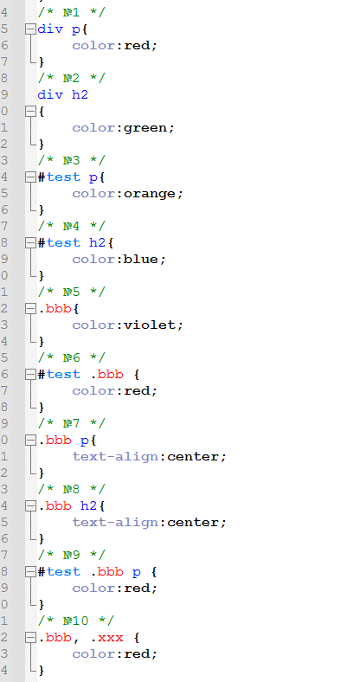** 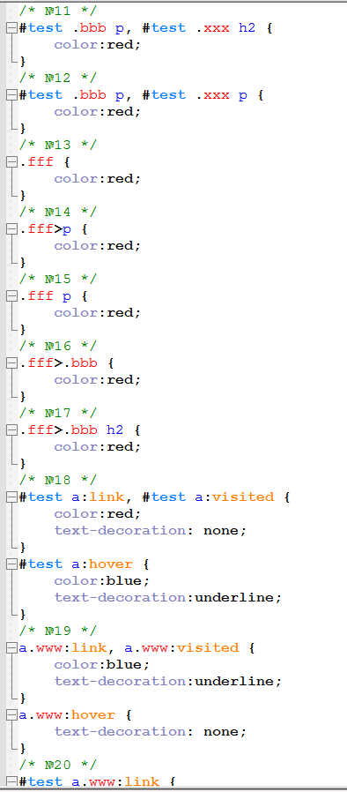 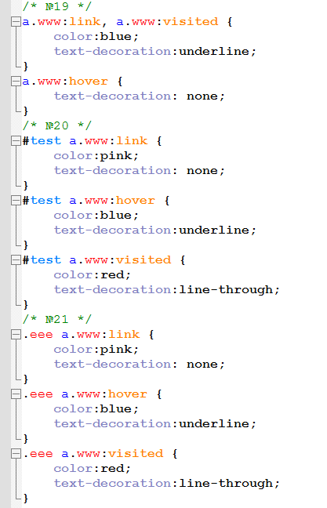

**Задача22:  
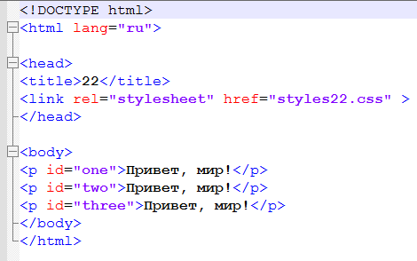** 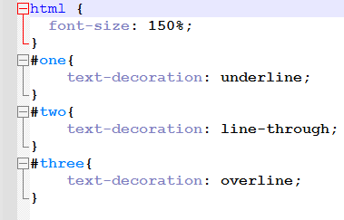

**Задача23:  
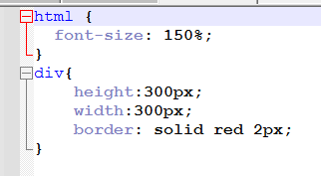**

**Задача24:  
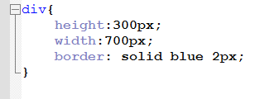**

**Задача25:  
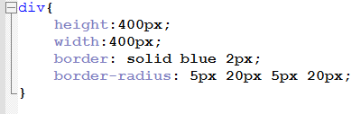**

**Задача26:  
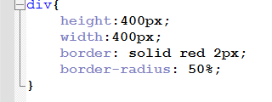**

**Задача27:  
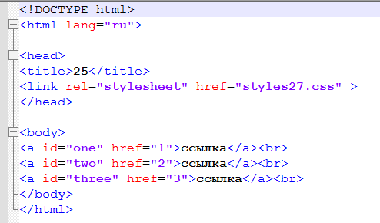** 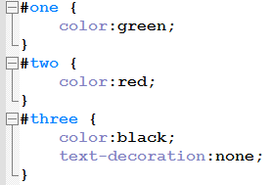

**Ката1**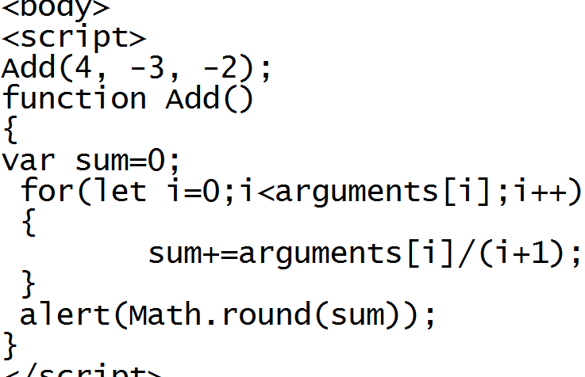

**Ката2**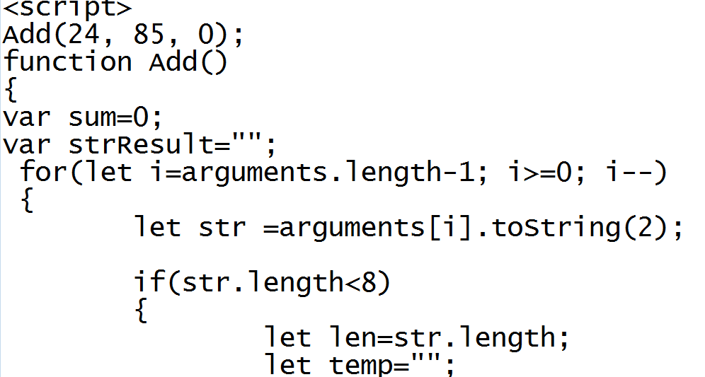 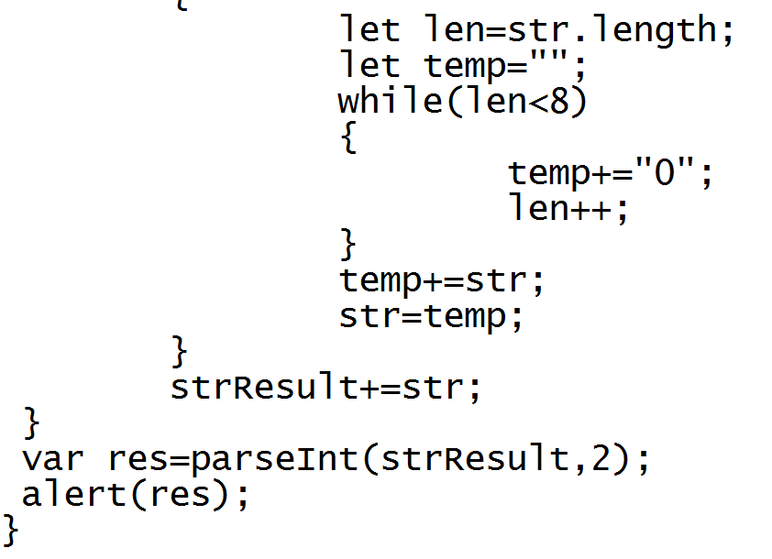

**Ката3**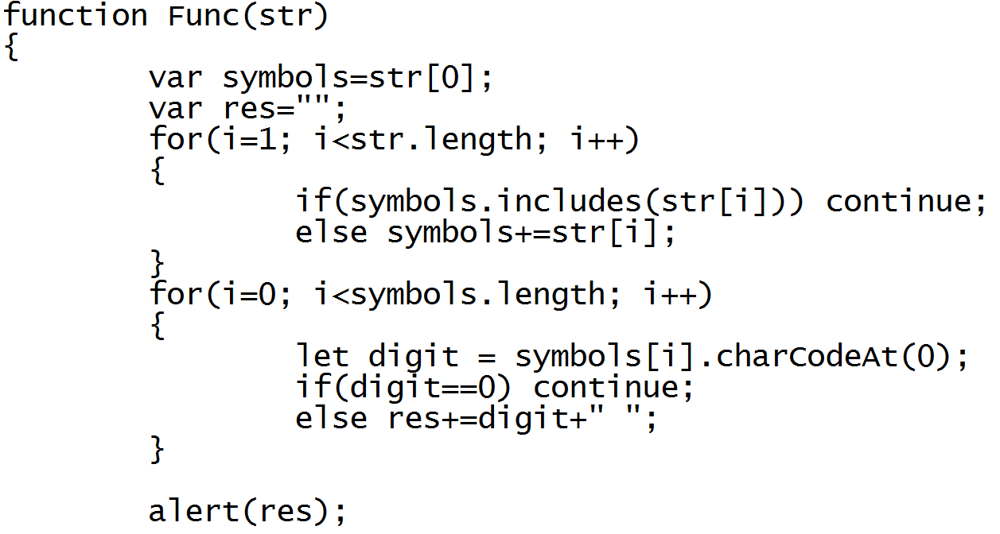

**Ката4**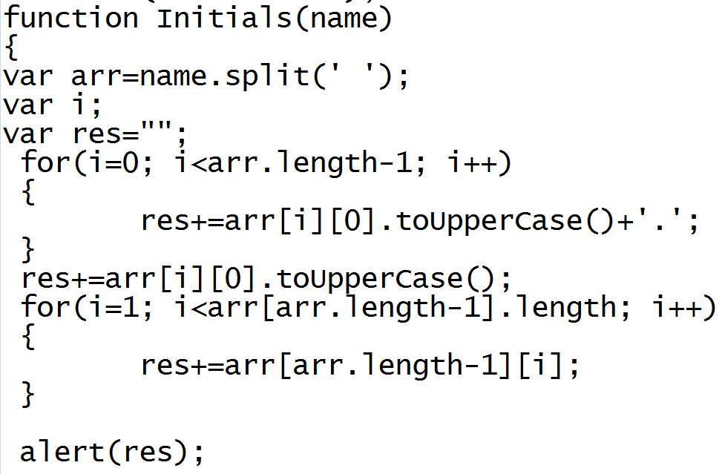

**Ката5**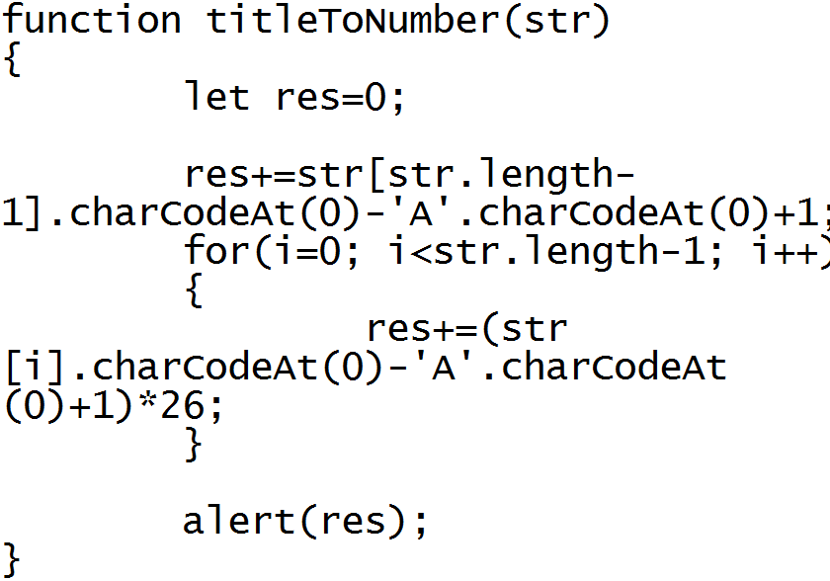

**Ката6**

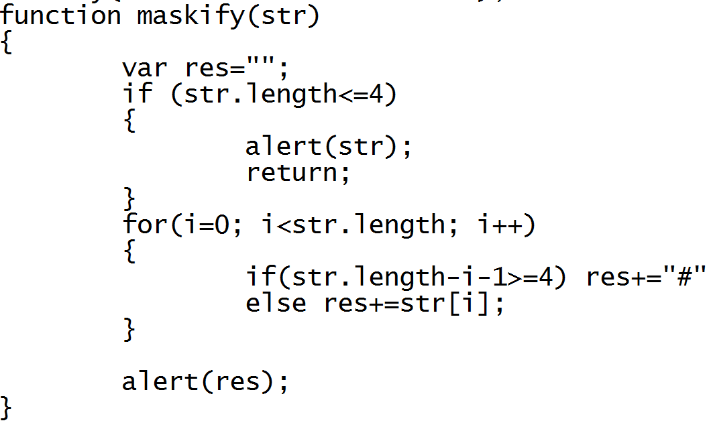

**ВЫВОД**

Таким образом, я закрепил навык работы с HTML и CSS при написании страниц, лучше стал ориентироваться в селекторах CSS, все поставленные цели были выполнены.